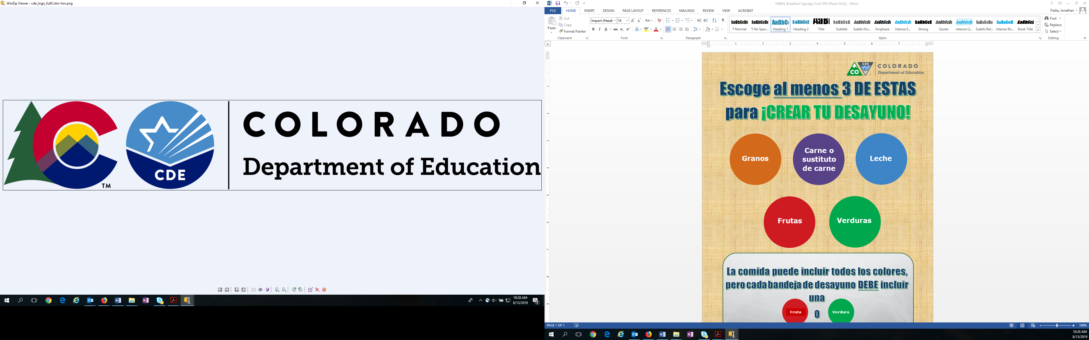

**Fruta**

**Leche**

**Granos**

**Carne o**

**sustituto de carne**

**Frutas**

**Verduras**

**Escoge al menos 3 DE ESTAS para ¡CREAR TU DESAYUNO!**

**La comida puede incluir todos los colores, pero cada bandeja de desayuno DEBE incluir una**

**O**

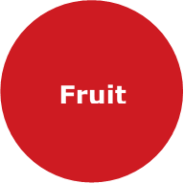

**Verdura**